沖縄ペットワールド専門学校
動物飼養管理士２級
動物のからだのしくみⅠ テキスト
Ver.2.5(25.10)

この教材の使い方
各ページのQRコードを読み込んで動画を視聴してください。

視聴し終わったら確認テストを解いて提出してください。

目 次
1章 生物・動物について
1 生物とは 1
2 植物について 3
3 動物のからだの器官 4
4 イヌとネコ 5
5 動物と栄養 7
2章 消化器系のしくみ
1 口腔 10
2 食道 11
3 胃・十二指腸 12
4 小腸（空腸・回腸） 13
5 大腸（結腸・直腸） 14
6 消化器付属臓器と機能 15
３章 泌尿器系のしくみ
1 腎臓 16
2 ネフロン 17
３ 尿管・膀胱・尿道 18


1章 生物・動物について
1 生物とは
生物とは、
①外界と個体を仕切る膜（ 細胞膜 ）をもち、

②生きるために必要な化学反応のしくみ（ 代謝 ）を持ち、

食べ物を、細かく分解（消化）後、体内に吸収して、エネルギーを作り出す【異化】、身体に必要な物質（タンパク質、グリコーゲン、中性脂肪など）を作り出す【同化】化学反応。

③体内の状態を一定に保ち（ 恒常性 ）、

ヒトでは、体温、血糖、血圧、免疫、傷の修復などがある。
自律神経系と内分泌系（ホルモン）で調節する。

④自分の複製を作ることができる（ 生殖 ）ものとされています。

無性生殖 | 分裂 | １個体から二つに分かれる（アメーバー、ゾウリムシ）
無性生殖 | 出芽 | 体の一部分を成長させ分離する（ヒドラ、サンゴ、酵母菌）
無性生殖 | 胞子 | 胞子をまく（カビ、キノコ、コケ、シダ、ワカメ、コンブ）
無性生殖 | 栄養 | 植物の一部分が成長し増える（イモ、イチゴのランナー、挿し木）
有性生殖 | 接合 | 同じ運動性の精子卵子の核が合体（ゾウリムシ、藻類）
有性生殖 | 受精 | 異なる運動性の精子卵子の核が合体（多くの生物）

生物の分類として、五界説があります。
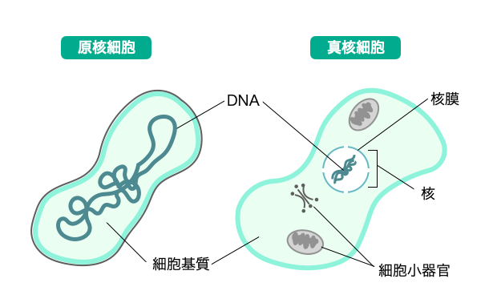
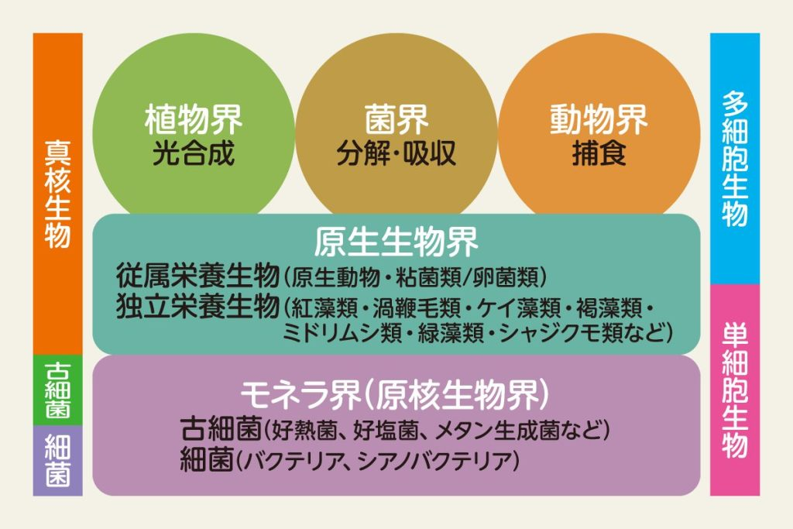
①モネラ界（原核生物界）
細胞に核を持たないグループで、遺伝情報のDNAは細胞内にあり分裂して増えます。
1）細菌（バクテリア）：細胞壁があります。
人間に有益な細菌は納豆菌や乳酸菌、有害な細菌は、大腸菌やブドウ球菌があります。
2）古細菌（アーキア）：細胞壁がありません。DNAを折りたためます。
特殊な環境（無酸素、高熱、高塩濃度環境など）で生きる細菌です。
②原生生物界
細胞に核を持つ真核生物です。移動や細胞内の環境を整えるなどの機能があります。
水中で光合成を行う藻類（コンブ、ワカメ）やアメーバー、ゾウリムシ、ミドリムシなど。
③植物界
細胞に核を持つ真核生物で多細胞です。細胞壁があり光合成をします。
④菌界
細胞に核を持つ真核生物で多細胞です。細胞壁がありますが光合成はしません。
栄養は表面から吸収します。キノコ類、カビ類、酵母菌があります。
⑤動物界
細胞に核を持つ真核生物で多細胞です。細胞壁がなく光合成はしません。栄養は体内で消化し吸収します。

生物は、それぞれの生物界と深く関わりながら生態系を形作っています。


2 植物について
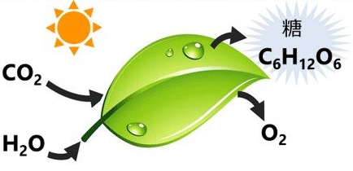

植物は、二酸化炭素と水を取り込み、光エネルギーを利用して炭水化物（糖質）を作る光合成を行い、エネルギーを得ています。

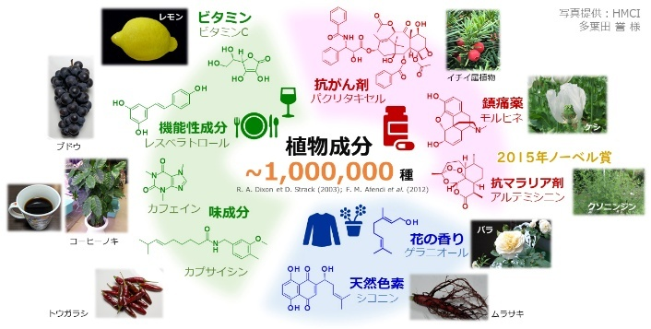
植物が生み出すのは炭水化物（糖質）だけではありません。タンパク質の素になるアミノ酸、エネルギーを貯める脂質なども作っています。さらにヒトは、植物の代謝化合物（薬物成分、香辛［こうしん］成分、芳香［ほうこう］成分、色素など）を生活に取り入れています。

植物は、無機質（水素、炭素、酸素、窒素［ちっそ］、リン、硫黄［いおう］、カリウムなど）から栄養やエネルギーになる有機質（炭素を含む化合物）を作り出す能力を持っています。これを独立栄養といいます。

動物は、無機質から有機質を作り出す能力を持っていないので、植物や他の動物を食べて栄養やエネルギーになる有機質を摂取します。これを従属［じゅうぞく］栄養といいます。
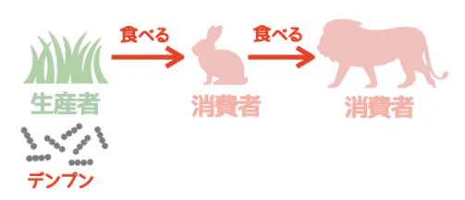

3 動物のからだの器官
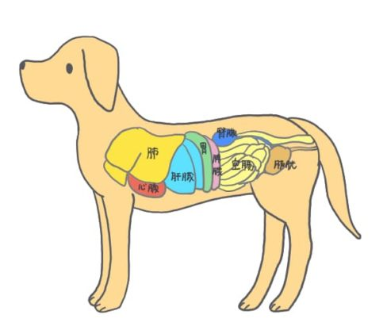
動物は、植物や餌となる動物を探し求めて移動する必要があるため、骨や筋肉、ひれや羽根、手肢などの運動器が発達しています。効率よく食物にたどり着くために目や耳などの感覚器と神経系（感覚神経や運動神経や脳など）も発達します。

植物や動物を食べたあとは自分の栄養にするために食物の分解（消化）をしなければなりません。そのため、歯や胃腸や膵臓［すいぞう］や肝臓などの消化器官が発達しています。

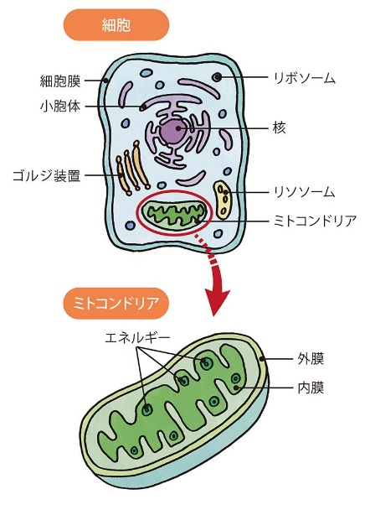

ところが、運動や消化をするために大量のエネルギーが必要となります。エネルギーは細胞内のミトコンドリアで酸素を使って作るので、肺（呼吸器）から酸素を取り込み赤血球にくっつけて、心臓で血液を全身に巡らせています（循環器）。

また、血液中にある生命活動で生じた不要物質や有害物質を体外に排出する腎臓［じんぞう］などの泌尿［ひにょう］器官が発達しました。さらに、環境の変化や敵から身を守るために全身に指令を出す内分泌［ないぶんぴつ］（ホルモン）系も発達しました。もちろん、子孫を残す生殖器系も動物に応じた進化を遂げています。

このように、動物の身体は様々な機能を持った細胞が集まる器官を持っています。

主な器官
器官系 | 主な器官 | 器官系 | 主な器官
骨格系 | 骨・関節 | 消化器系 | 歯・胃・小腸・大腸・肝臓・膵臓
皮膚系 | 皮膚・毛・爪 | 循環器系 | 心臓・血管・リンパ管
筋肉系 | 骨格筋・平滑［へいかつ］筋・心筋 | 呼吸器系 | 肺・肺胞［はいほう］・気管
神経系 | 脳・脊髄［せきずい］・運動神経・感覚神経 | 泌尿器系 | 腎臓・尿管・膀胱［ぼうこう］
感覚器系 | 目・鼻・耳 | 生殖器系 | 卵巣・子宮・精巣
内分泌系 | 甲状腺［こうじょうせん］・副腎［ふくじん］・脳下垂体［のうかすいたい］ | その他 | 細胞・血液・リンパ液


4 イヌとネコ
共通の祖先 ミアキス
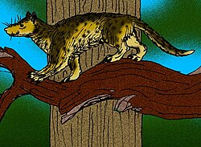
約6500～4800万年前の小型肉食動物で、体長が30ｃｍでイタチに似た姿だったとされています。木の上で暮らし、鳥類や爬虫類などを捕食していたとされています。
ネコと同じく出し入れできるカギ爪を持ち、肉を切り裂く裂肉歯が発達していました。

イヌの進化と特徴
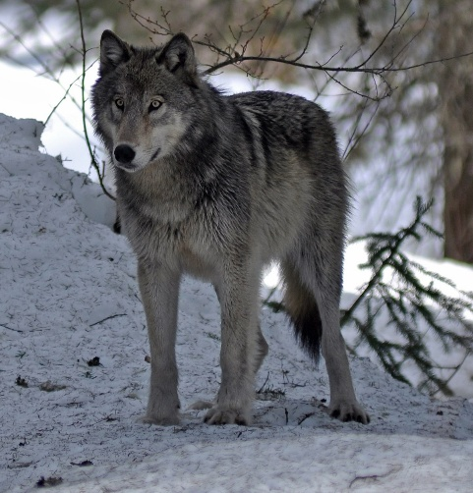
ミアキスが草原に出て暮らし、オオカミに進化します。オオカミは大きな草食動物を捕食するために群れで狩りをし、仲間同士でコミュニケーションを取るため吠えるようになったと考えられています。オオカミは、狙いをつけた獲物を何キロにも渡って群れで追い続け、獲物が疲れたところを集団で少しずつ噛みついて傷つけていきます。
オオカミがイヌになったのは約4～2万年前とされ、ヒトと共同生活をして互いに協力をするようになったのではないかと考えられています。

タイリクオオカミ

イヌの祖先のオオカミは実は狩りが得意ではなく、飢えをしのぐためにキノコや腐肉［ふしょく］、草食動物の内臓（植物成分含む）を食べる雑食です。食べることができる時に食べておかないと、次にいつ獲物にありつけるかわからないので、目の前にあるものは全部食べてしまいます。そのため、イヌも食べる量を飼い主がコントロールする必要があります。

捕らえた獲物の肉は切歯［せっし］で切り、骨を噛み砕き咀嚼［そしゃく］はせず飲み込みます。唾液［だえき］には消化酵素はなく、口腔内洗浄や粘膜の保護、体温調節に役立っています。

ネコの進化
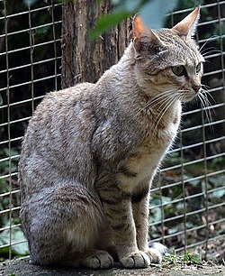
森に残ったミアキスは聴覚や平衡［へいこう］感覚を発達させ、現在のイエネコに近いリビアヤマネコが約13万年前に生まれました。メソポタミア地方でヒトが小麦を栽培するようになると、作物を狙ってネズミが集まり、そのネズミを捕食するためにリビアヤマネコもヒトの近くで住むようになりました。
ネズミを退治するリビアヤマネコをヒトは大切に扱うようになり飼われるようになり今のイエネコになったと考えられています。

リビアヤマネコ

ネコの祖先のリビアヤマネコは、ネズミ、鳥、爬虫類［はちゅうるい］、昆虫、カエルなどを食べる完全肉食です。しかし、捕食した草食動物の内臓（植物成分）は消化ができないので食べません。

狩りが得意でいつでも獲物を捕らえて食べることができるので、一回に食べる量は少なく食べたいときに食べます。大きな獲物は分割して食べることもあります。また、乾燥地帯に生息していたので水はあまり飲みませんが、脱水に鈍感なので複数箇所に水飲み場を設ける必要があります。

獲物を前肢で押さえ込み首に噛みついて鋭い犬歯［けんし］で頸椎［けいつい］を一突きして仕留めます。切歯で皮を剥ぎ、臼歯［きゅうし］で肉を切り裂き、肉を食べます。


5 動物と栄養
動物は、摂取した植物や動物を分解・吸収して、エネルギーや栄養を得るために消化をします。
動物に必要な5大栄養素は、タンパク質、糖質（炭水化物）、脂質、ビタミン、ミネラルです。これらは、生きるためのエネルギーや骨や筋肉、皮膚や毛など体を作ったり、体内を一定に保つ調整を行ったりします。

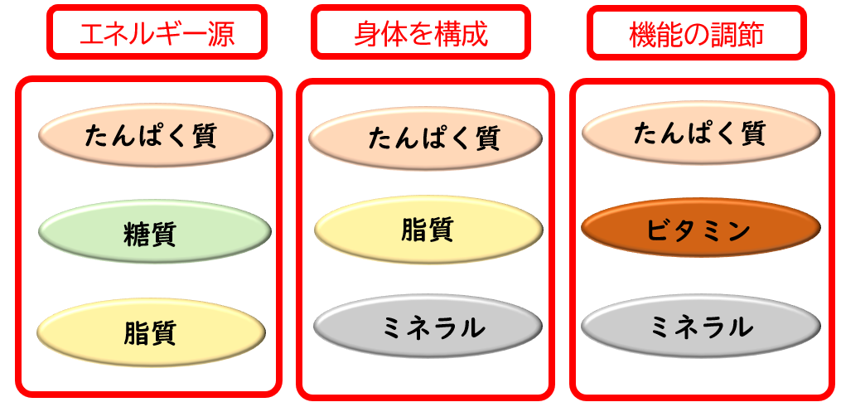

＜タンパク質＞
タンパク質（プロテイン）は、様々なアミノ酸が連結してできています。主に、筋肉や臓器、皮膚や毛、爪などの身体を作るほか、血液やホルモン、免疫物質や消化酵素など機能の調節に使われますが、エネルギーが足りない時にはエネルギーを作ることもできる万能栄養素です。


タンパク質には、大豆や小麦などの植物に含まれる植物性タンパク質と肉や魚、卵や乳製品などに含まれる動物性タンパク質があり、胃液、膵液、小腸から出る消化酵素でアミノ酸に分解され小腸から吸収されます。
アミノ酸は、動物の身体の中で合成することができるものとできないものがあります。自分の身体の中で合成できないアミノ酸は食物から摂取するしかないので、必須アミノ酸といいます。必須アミノ酸は、動物性タンパク質に多く含まれています。

動物別必須アミノ酸と役割
 | 役割 | ヒト | イヌ | ネコ
リジン | 組織の修復、成長 | ○ | ○ | ○
トリプトファン | 睡眠 | ○ | ○ | ○
メチオニン | 肝臓の解毒［げどく］作用 | ○ | ○ | ○
フェニルアラニン | 脳の活性化 | ○ | ○ | ○
ヒスチジン | 免疫力強化 | ○ | ○ | ○
トレオニン | アミノ酸の合成 | ○ | ○ | ○
イソロイシン | 運動時のエネルギー | ○ | ○ | ○
バリン | 筋肉の修復や成長 | ○ | ○ | ○
ロイシン | 筋肉の成長 | ○ | ○ | ○
アルギニン | 肝臓の解毒作用や血圧調整、免疫力強化 |  | ○ | ○
タウリン | 目や心臓、肝臓の健康維持 |  |  | ○

もともと肉食のネコは、アルギニンとタウリンを動物性タンパク質からの摂取に依存していたため、フードで補う必要があります。

＜糖質［とうしつ］（炭水化物）＞
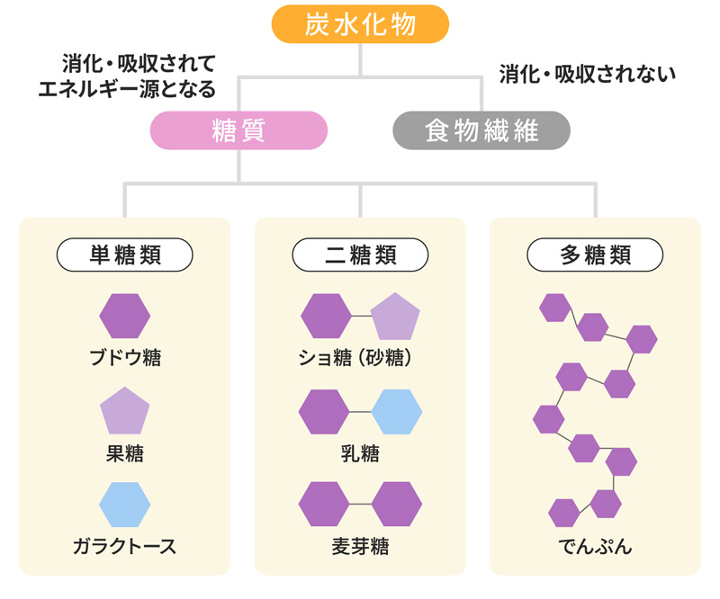
糖質（炭水化物）は、ブドウ糖（グルコース）、果糖［かとう］（フルクトース）、ガラクトースが、連結してできています。ブドウ糖と果糖がつながったのがショ糖（砂糖）です。
膵液［すいえき］や小腸から出る消化酵素でグルコースなどに分解され小腸から吸収され生きるためのエネルギーになります。
食物繊維も多糖［たとう］類ですが、ネコは肉食なので消化酵素で分解できないのでそのまま便として排出します。草食動物は、長い時間をかけて腸内細菌で発酵させ糖質に分解するのでエネルギーとして利用できます。雑食のイヌやヒトは腸内細菌によって多少分解することができます。

＜脂質＞
脂質は、余ったグルコースをさらに分解したものを材料に、中性脂肪（トリグリセリド）を作りエネルギーの貯蔵をしたものです。脂質は、皮膚や羽毛、脳や神経組織、血管やホルモンなど身体を作るために使われるほか、飢餓［きが］状態のときにグルコースに分解されエネルギーにします。ウシやヒツジなど草食動物の肉の脂身［あぶらみ］は、元々植物を分解したグルコースからできています。
※グルコースの分子式はC₆H₁₂O₆で炭素と水素と酸素からできています。例えば肉の脂身（バルミチン酸）の分子式はC₁₆H₃₂O₂で、同じく炭素と水素と酸素からできています。オリーブやゴマのように植物がエネルギーを油として直接貯蔵することもあります。

イヌやネコが脂質を食べると、胆汁［たんじゅう］、膵液で消化し小腸で吸収します。

動物別必須［ひっす］脂肪酸
 | ヒト | イヌ | ネコ
ドコサヘキサエン酸（DHA） | ○
エイコサペンタエン酸（EPA） | ○
γリノレン酸 | ○
αリノレン酸 | ○ | ○ | ○
リノール酸 | ○ | ○ | ○
アラキドン酸 | ○ |  | ○

イヌやネコの必須脂肪酸が不足すると繁殖機能の抑制、毛の光沢がなくなる、フケ症、皮膚炎をおこし、妊娠中に不足すると、新生子［しんせいし］の異常や死亡が起こります。


2章 消化器系のしくみ
消化器とは、食物を摂取・消化・吸収・排泄する、口から肛門までの器官です。
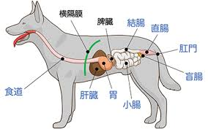
1 口腔
口腔
イヌやネコは唾液に消化酵素を含まないため食物を裂いたり砕いたりするだけで、食物を丸呑みします。
ヒトやヤギやブタは、唾液の中にでんぷんの消化酵素（アミラーゼ）を含むため、よく噛んで唾液と食物を混ぜ、でんぷんを麦芽糖［ばくがとう］（グルコースが2つつながった糖）に分解します。
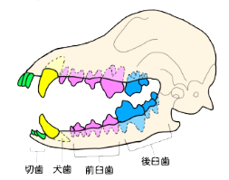
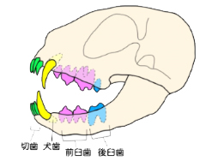

イヌの歯 ネコの歯
 | イヌ | ネコ
切歯  （門歯） | 12本  肉を引き裂く。 | 12本  肉を引き裂く。毛繕いをする。
犬歯 | 4本  肉を裂く。獲物をくわえて離さない | 4本  肉を裂く。獲物の首に突き刺し致命傷を与える
前臼歯 | 16本  肉を裂く。 | 10本  肉を裂く。
後臼歯 | 10本  骨も砕く。食物をすりつぶす。 | 4本  肉を切り裂く。

2 食道
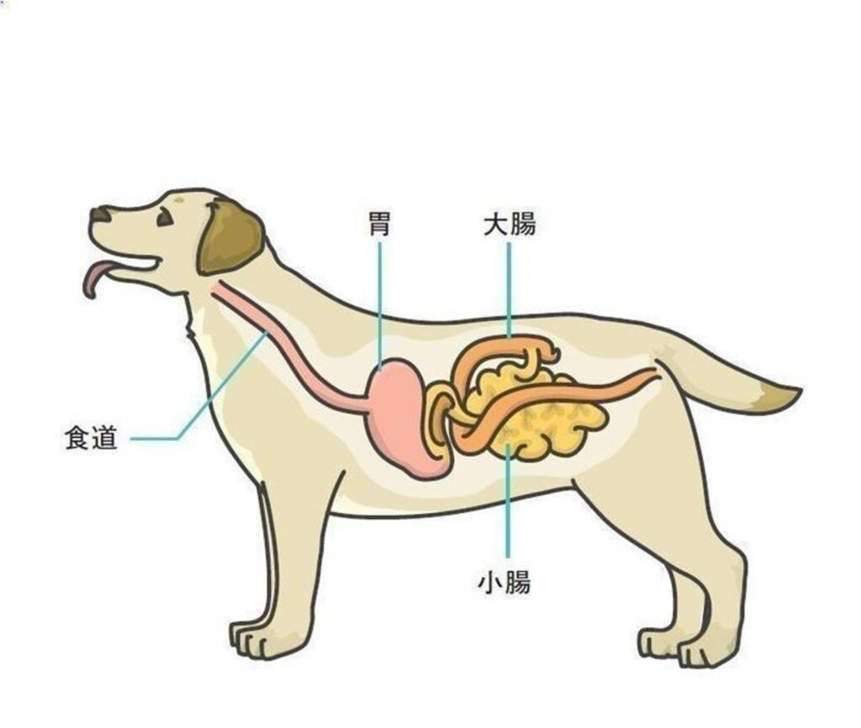
食道は、食物を口腔から胃に運ぶ管です。ヒトは直立しているので食物は自然に上から下に流れていきますが、イヌやネコは直立していないのでヒトより強い力で食物を胃に運ぶ必要があります。
そのため、イヌやネコの食道は前肢［ぜんし］や後肢［こうし］の筋肉と同じように自分の意思で動かすことができる筋肉（横紋筋［おうもんきん］）でできています。
ただし、イヌの食道は全て横紋筋ですがネコの食道は3分の1が自分の意思で動かすことができない筋肉（平滑筋［へいかつきん］）なので、ネコの方が胃に送る力は弱くなります。

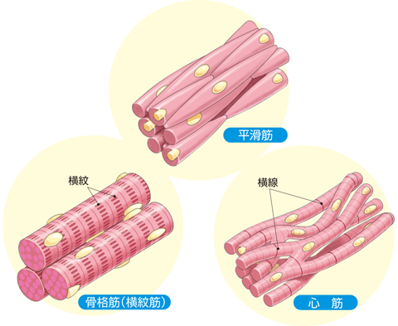
もし、食道で食べ物がつまってしまったり、毛玉など異物がある時、イヌやネコは食道の筋肉を収縮させて勢いよく吐き出します。これを吐出［としゅつ］といいます。胃の内容物を吐くことは嘔吐［おうと］といいます。嘔吐は、腹筋と横隔膜［おうかくまく］を収縮させて行うので予兆がありますが、吐出は突然吐くのが特徴です。

3 胃・十二指腸
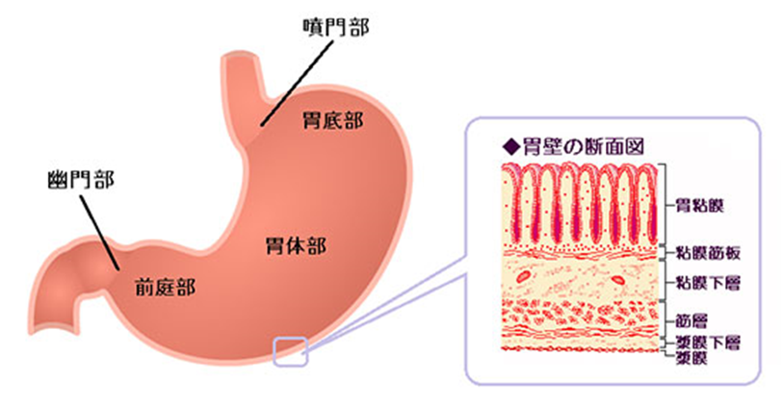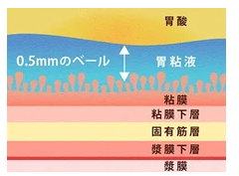
胃は、食物を一時的に保管し、胃酸（塩酸）で食物に付いた細菌やウイルスを殺菌し、消化酵素（ペプシン）でタンパク質をポリペプチドに分解します。また、胃酸から胃の粘膜を守るため粘液が出されます。粘膜が少なくなったら胃潰瘍や胃炎になります。
胃でドロドロになった食物は、十二指腸［じゅうにしちょう］に送られます。

＜十二指腸＞
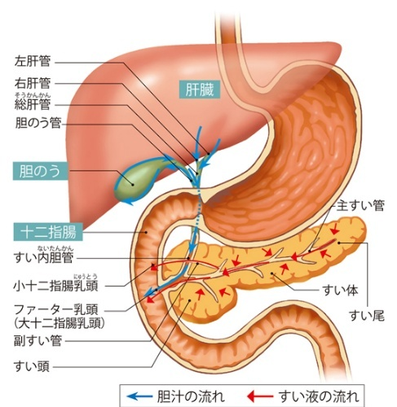
十二指腸では、膵臓で作られる膵液や肝臓で作られ胆嚢［たんのう］に貯められていた胆汁［たんじゅう］が出され、食物がさらに消化されます。
胆汁は、水に溶けない脂肪を分解して細かな粒にして水と混ぜ合わせます。これを乳化［にゅうか］といいます。例えば、マヨネーズやアイスクリーム、チョコレートやバターは脂肪を乳化させています。
膵液は、アミラーゼによるでんぷんの分解、トリプシンによるポリペプチド（胃で分解されたタンパク質）の分解、リパーゼによる胆汁で乳化した脂質の分解をします。
十二指腸を通った食物は小腸（空腸）に送られます。
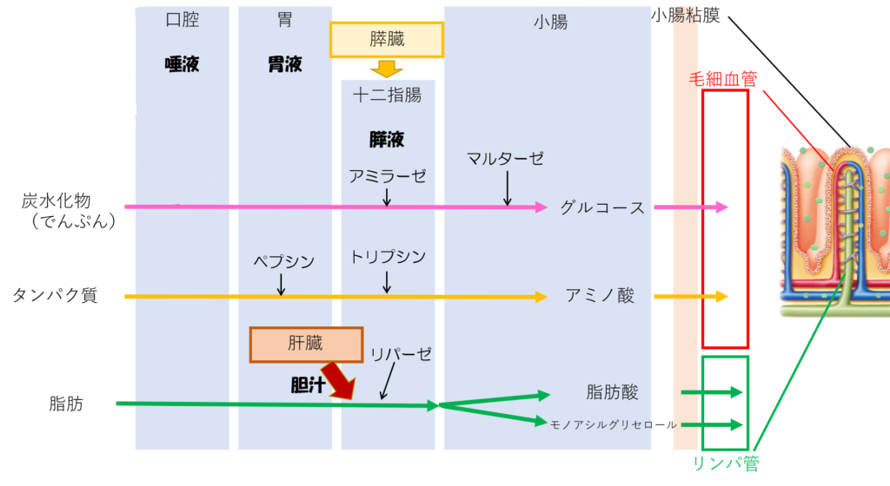
ペプチターゼ

4 小腸（空腸［くうちょう］・回腸［かいちょう］）
消化と吸収を行うほか、細菌やウイルスの体内侵入をブロックする免疫機能を持っており、免疫細胞の約5割が小腸に集まっています。

消化は、空腸から腸液が分泌され、腸液中のマルターゼが麦芽糖をブドウ糖（グルコース）に分解、腸液中のペプチダーゼがポリペプチドをアミノ酸に分解します。
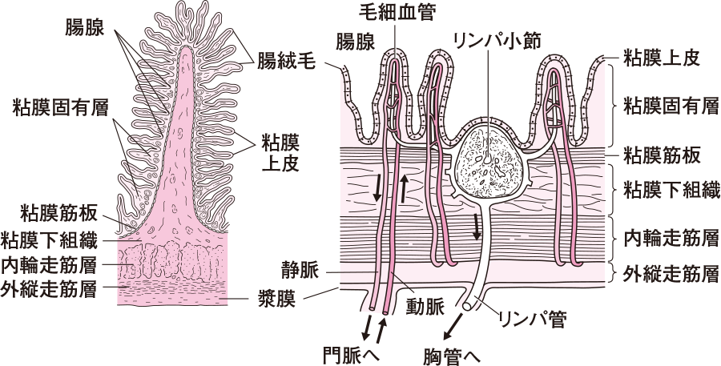

空腸や回腸の腸壁は絨毛［じゅうもう］があり、でんぷんを分解してできたグルコース（ブドウ糖）やタンパク質を分解してできたアミノ酸を吸収し毛細血管から門脈［もんみゃく］に送られたあと、肝臓に入ります。

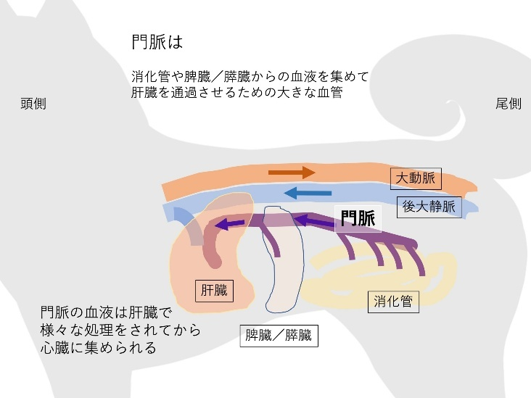

脂肪を分解した脂肪酸やモノグリセリドは、水（血液）に混ざりにくいのでリンパ小節から吸収されてタンパク質と結合した後、リンパ管に送られます。その後、全身のリンパ管が集まる胸管から静脈に流され、心臓に送られ全身に運ばれます。このように脂肪は消化に時間がかかります。

5 大腸（結腸［けっちょう］・直腸［ちょくちょう］）
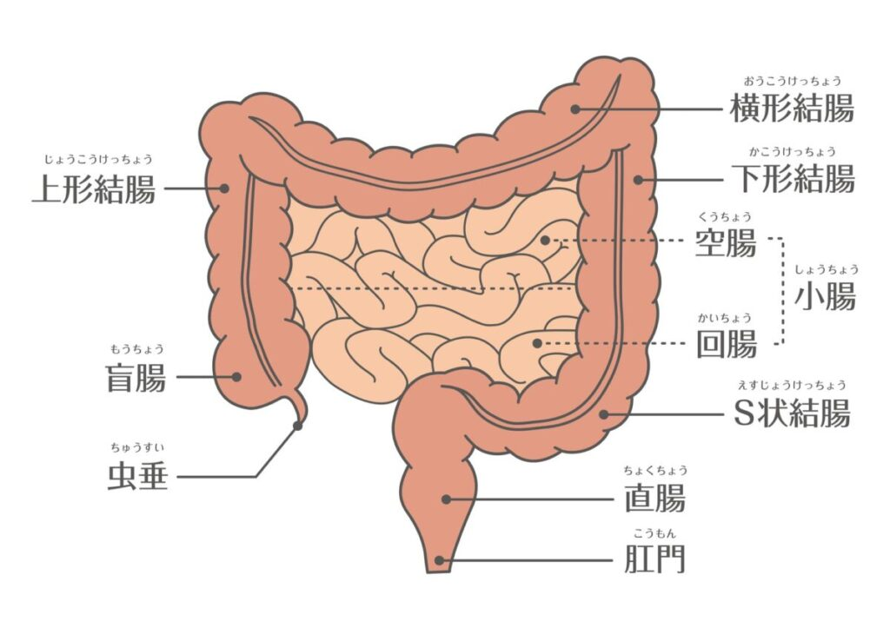
小腸で消化吸収された食物の残りかすは、結腸で水分・ミネラルが吸収されます。また、免疫細胞の約2割が大腸に集まっています。

大腸には腸内細菌が多く食物繊維の分解・発酵が行われますが、ヒトの腸内細菌数は1千万個に対し、イヌネコは約1万個なことからもイヌネコが植物性の食物が苦手なのがわかります。

腸内細菌は、健康によい影響を与える善玉［ぜんだま］菌（ビフィズス菌・乳酸桿菌［かんきん］）、健康に悪い影響と与える悪玉［あくだま］菌（大腸菌・ブドウ球菌など）、腸内の環境によって有益にも有害にもなる日和見［ひよりみ］菌（腸球菌など）に分類されます。
イヌの腸内細菌は善玉菌の乳酸桿菌が多く、ネコの腸内細菌は日和見菌の腸球菌がほとんどです。そのため、ネコは腸内細菌バランスが崩れると下痢や胃腸炎をおこしやすくなっています。

水分が吸収された便は直腸に移動し貯蔵され、ある程度の量になると排出されます。便の約75％が水分で残りは消化されなかった食物のかすや腸内細菌や腸壁から剥がれた細胞などです。

大腸に炎症などが起きて水分の吸収が正常に行われない場合は下痢をします。便に腸液が混じったり、少量の下痢が頻回［ひんかい］おきたりします。

6 消化器付属臓器と機能
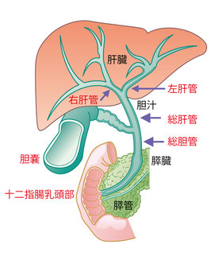
＜肝臓＞
栄養素の代謝、体内の毒素の分解や無毒化、胆汁の生成、エネルギーの蓄積・生成など生命維持に重要な役割を果たしています。
肝臓は、身体中の毒素や老廃物を化学的に処理し無毒化するのでダメージを受けやすい臓器です。そのため、自己再生能力を持っています。

＜胆嚢［たんのう］＞
胆嚢は、肝臓で作られた胆汁を貯蔵しており、食物が十二指腸を通るときに収縮して胆汁を出し脂肪の消化や脂溶性［しようせい］ビタミンの吸収を助けます。
胆汁は、古くなった赤血球が分解された後に残る黄色い色素（ビリルビン）を含んでいます。便が黄色～茶色なのはビリルビンによるものです。胆汁が出る胆管が詰まると便の色が白～灰色になり、ビリルビンが血液に混ざり目の白目や皮膚が黄色くなる黄疸［おうだん］がみられることがあります。

＜膵臓［すいぞう］＞
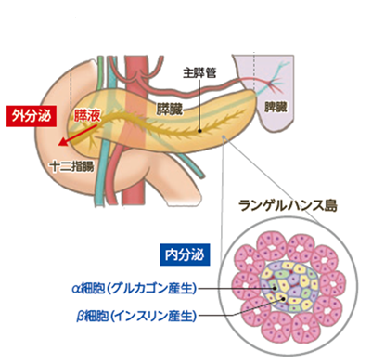
膵臓は、タンパク質・脂肪・糖質を消化するための膵液を作るほか、血液中の糖分の調整をするホルモンを作ります。膵液は十二指腸に分泌されるので外分泌、ホルモンは血液中に分泌されるので内分泌といいます。

膵臓の内部にあるランゲルハンス島［とう］のβ［ベータ］細胞は、血液中の血糖値を下げるホルモン、インスリンを作ります。ランゲルハンス島のα［アルファ］細胞は、血液中の血糖値を上げるホルモン、グルカゴンを作ります。


３章 泌尿器系のしくみ
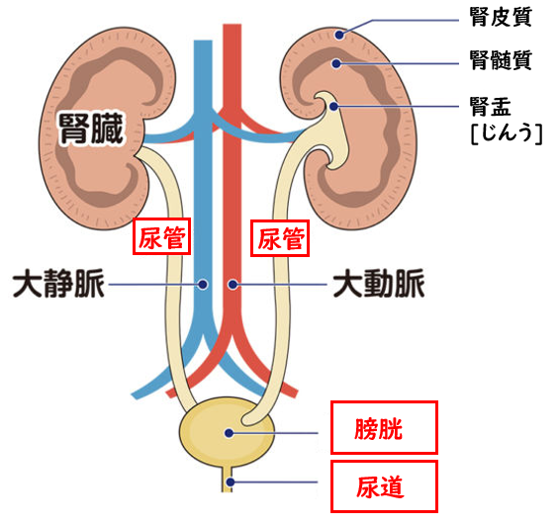
泌尿器とは、血液中の老廃物などを尿にして体外に排出する臓器です。

血液をフィルターに通し、老廃物が溶けた液体を集めて尿を作る腎臓と、尿を運ぶ尿管、尿を溜める膀胱［ぼうこう］、尿を排出する尿道があります。

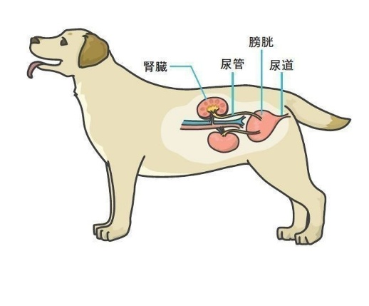
1 腎臓
腎臓は、腰よりも頭側にあり、背骨をはさんで左右ひとつずつあります。

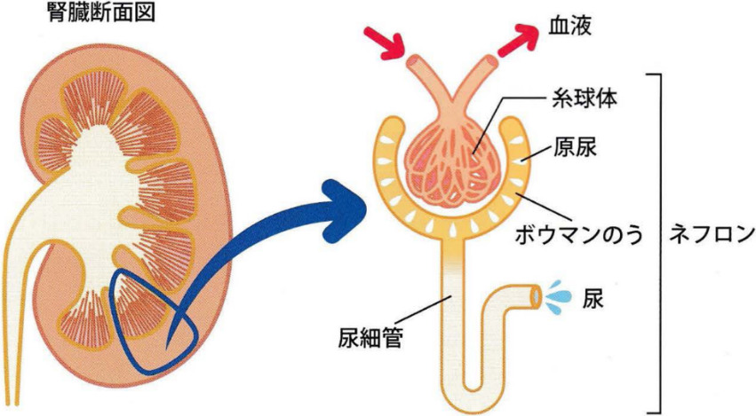
腎臓の表面に近い皮質部分には、糸球体［しきゅうたい］とボウマン嚢［のう：袋の意味］と尿細管があります。
皮質
髄質
腎盂
糸球体は、太さ0.2mmくらいの毛細血管が毛糸のように集まっています。心臓のポンプの圧力（血圧）で毛細血管から、老廃物を含んだ血液の液体部分がにじみでます。赤血球や白血球などの血球や大きなタンパク質は血管に残され、水分や水に溶けているナトリウム、尿素、ビタミン、グルコースなどがにじみ出て、糸球体を包んでいるボウマン嚢に集められます。
ボウマン嚢で集まった液体を原尿［げんにょう］といいます。原尿は尿細管に集められ、必要な物質が再吸収されます。

腎臓の髄質には、集合管があります。集合管は複数の尿細管から出た尿が集まる管です。
集合管を通った尿は腎盂に集められて、尿管を通って膀胱に溜められます。一定量尿が溜まると尿意を感じ膀胱が収縮し排出されます。
2 ネフロン

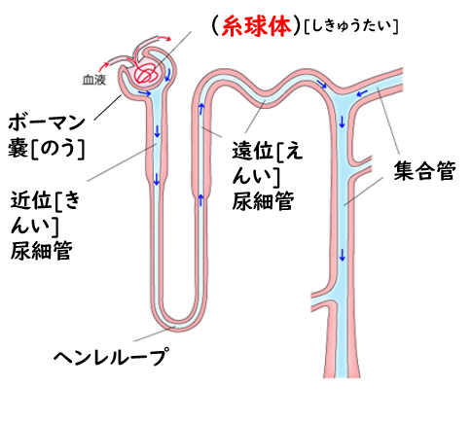
糸球体から集合管までをネフロンといいます。ネフロンでは、原尿を作ったあと必要な物質の再吸収が行われます。イヌネコやヒトは、原尿の99％が再吸収され、残りの１％が尿として排出されています。

ボウマン嚢で集められた原尿は尿細管に流れますが、尿細管はくねくねと曲がりながら腎臓の中心に向かいますが、途中180°曲がって（ヘンレループ）再び表面に向かいます。尿細管の周りには毛細血管があり、様々な物質を血管に吸収しています。

ボウマン嚢からヘンレループまでの尿細管を近位[きんい]尿細管といいます。ここでは、ナトリウム、カリウム、水、グルコース、アミノ酸などを再吸収します。
ヘンレループより先は遠位[えんい]尿細管といい、ナトリウム、水の再吸収をして集合管で再び水を吸収して尿を濃縮します。

ネコはイヌより近位尿細管が長く、たくさんの水分が吸収できるつくりになっています。これは、ネコの祖先のリビアヤマネコが乾燥地帯に住んでいたため、貴重な水を有効活用していたためだと言われています。また、ネコに腎臓病が多い理由は、近位尿細管が細く長いため、尿細管に蓄積した死細胞や老廃物が詰まって機能しなくなることが分かっています。

３ 尿管・膀胱・尿道
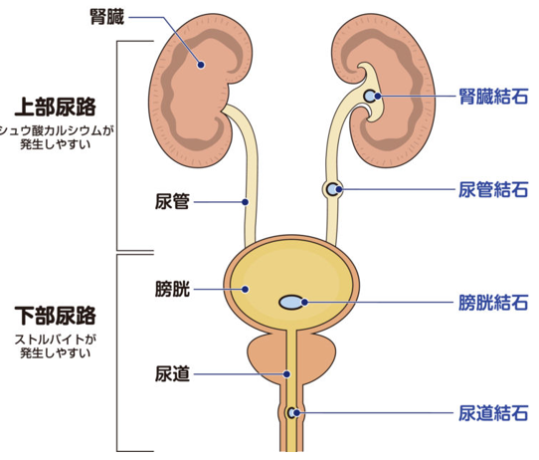
尿管・膀胱・尿道は結石ができることがあります。特にネコは腎臓にシュウ酸カルシウムの結石ができやすく、尿管に流れて尿管結石になることがあり手術によって取り除きます。

膀胱で結石が形成されるか、尿管結石が膀胱に流れたものが膀胱結石です。
膀胱結石が尿道に流れたものが尿道結石です。

尿が正常に流れなくなると、急性腎不全や尿毒症になり命にかかわることがあります。

